附件2
会议酒店介绍
一、酒店介绍
重庆华宇温德姆至尊豪庭大酒店紧邻重庆北站（高铁），住宿标准（含早）：大床/双床房 520元/间夜。
二、交通路线与位置图
地点名称 | 距离 | 如何到达酒店
重庆江北  国际机场 | 21公里 | ①乘坐轨道交通3号线，狮子坪站（2口出），步行600米，全程约60分钟；②乘坐出租车约50元。
重庆北站 | 1公里 | ①从南广场步行1100米，全程15分钟；②乘坐出租车约10元。
重庆西站 | 22公里 | ①乘坐轨道交通环线，在重庆北山南广场站换乘轨道交通3号线，狮子坪站（2口出），步行600米，全程约60分钟；；②乘坐出租车约70元。
酒店位置图
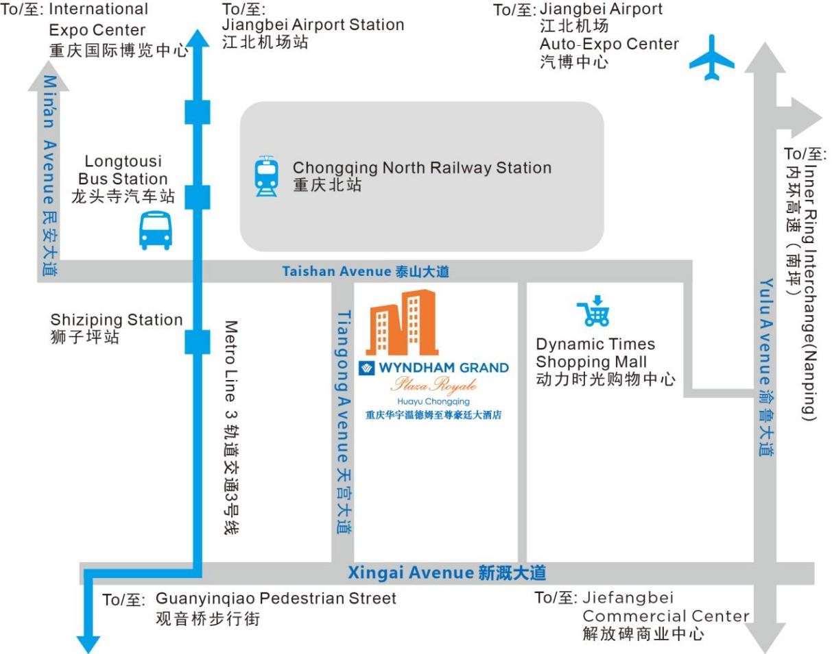

- 酒店联系方式
电话：023-86268888 地址：重庆市渝北区泰山大道东段116号

